# PRAKTIKUM 4

# Histogram

**Materi**

* Histogram Warna
* Histogram *Equalization*
* *Contrast Stretching*

**Tujuan Praktikum**

* Mahasiswa dapat menampilkan histogram untuk satu channel grayscale dan setiap channel warna.
* Mahasiswa dapat melakukan contrast stretching.
* Mahasiswa dapat melakukan enhancement menggunakan histogram equalization.
* Mahasiswa dapat menganalisis citra menggunakan histogram.
  1. **Penyajian**

**Histogram**

Histogram merupakan representasi grafis dari distribusi data. Pada pengolahan citra, data yang ditampilkan pada histogram adalah persebaran frekuensi pixel yang memiliki nilai intensitas yang sama. Nilai intensitas pada histogram biasanya disebut “bin”. Untuk citra grayscale, ukuran bin didalam histogram adalah 256 karena rentang intensitas berkisar 0 – 255.

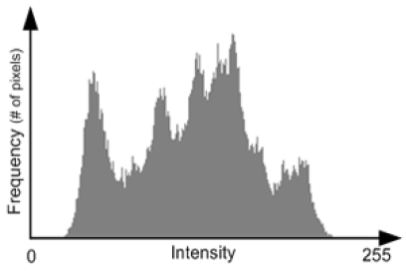

Gambar 1 Histogram citra *grayscale* 8-bit

Histogram dapat digunakan untuk melakukan image enhancement atau menentukan nilai threshold. Histogram berguna untuk menganalisis **exposure**, **brightness** dan **kontras**, dan **dynamic range**. Exposure menunjukkan penyebaran nilai intensitas pixel didalam suatu citra. Suatu citra dapat dikatakan ter-expose dengan baik ketika seluruh bin dari ujung kanan ke kiri terisi tanpa ada space yang kosong. Sedangkan untuk brightness, kita dapat menggeser histogram untuk meningkatkan atau menurunkan brightnessnya.

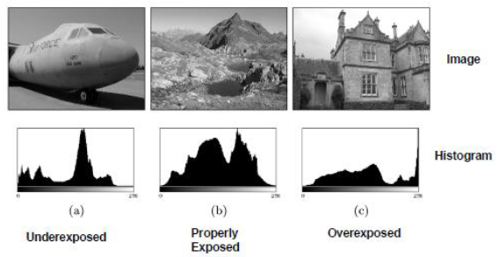

Gambar 2 *Exposure* pada citra

Contoh kode program untuk menampilkan histogram dari citra:

img = cv2.imread(**'pc5.jpg'**,0)  
plt.hist(img.ravel(), 256, [0,256])  
plt.show()

***Contrast Stretching*/Histogram Stretching**

Tujuan utama dari contrast stretching adalah untuk meningkatkan selisih nilai intensitas maksimal dan minimal pada sebuah citra. Kontras rendah menggunakan sedikit bin, sedangkan kontras tinggi menggunakan banyak bin. Menambah atau mengurangi kontras dapat dilakukan dengan cara meregangkan atau memampatkan histogram.

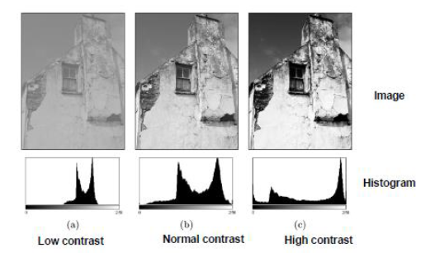

Gambar 3 Kontras pada citra

Formula untuk histogram stretching yaitu:



Ket:

f(x, y) : nilai pixel di titik (x, y)

fmin : nilai pixel terkecil pada citra

fmax : nilai pixel terbesar pada citra

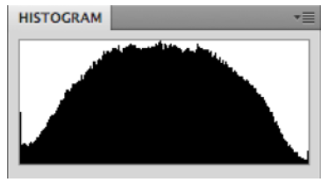

Gambar 4 Histogram ideal

**Histogram Equali zation**

Histogram Equalization adalah suatu proses perataan histogram, dimana distribusi nilai derajat keabuan pada suatu citra dibuat rata. Sifat-sifat dai histogram equalization antara lain:

* Gray level yang sering muncul lebih dijarangkan jaraknya dengan gray level sebelumnya.
* Gray level yang jarang muncul bisa lebih dirapatkan jaraknya dengan gray level sebelumnya.
* Histogram baru pasti mencapai nilai maksimal keabuan (contoh: 255).

Untuk dapat melakukan histogram equalization ini diperlukan suatu fungsi distribusi kumulatif yang merupakan kumulatif dari histogram.

Pada OpenCV-Python proses histogram equalization dapat dilakukan dengan fungsi equalizeHist():

**import** cv2  
img = cv2.imread(**'pc5.jpg'**,0)  
equ = cv2.equalizeHist(img)  
cv2.imshow(**'img'**, img)  
cv2.imshow(**'equ'**, equ)

cv2.waitKey(0)  
cv2.destroyAllWindows()

Nama :

NRP :

Nama Dosen :

Nama Asisten :

* 1. **Lembar Kerja Praktikum**

Simpan kode program beserta screenshot citra original, citra hasil ekualisasi, citra hasil contrast stretching, histogram citra original, histogram hasil contrast stretching, normalized histogram, cumulative histogram, dan equalized histogram. File disimpan dengan format LKP5_NIM_Kelas dalam file .pdf.

* + 1. Download citra car.png pada LMS.
    2. Baca citra car.png dalam format grayscale.
    3. Buatlah sebuah fungsi contrastStretching tanpa menggunakan fungsi OpenCV pada car.png (Fungsi opencv yang diperbolehkan: imread, waitKey, imshow, dan membaca citra grayscale).
    4. Buatlah sebuah fungsi histogramEqualization tanpa menggunakan fungsi openCV dan lakukan proses histogram equalization pada car.png (Fungsi opencv yang diperbolehkan: imread, waitKey, imshow, dan membaca citra grayscale).
    5. Algoritme histogramEqualization:
* Hitung jumlah kemunculan piksel setiap nilai derajat keabuan.
* Hitunglah peluang nilai kemunculan setiap nilai derajat keabuan (normalized histogram).
* Hitung histogram kumulatif.
* Lakukan histogram equalization.
  + 1. Tampilkan histogram hasil contrast stretching, histogram citra original, normalized histogram, cumulative histogram, dan equalized histogram.
    2. Berikan penjelasan singkat terhadap citra hasil histogram equalization dan bandingkan terhadap hasil contrast stretching.

**Hasil yang diharapkan**

**Contrast stretching**

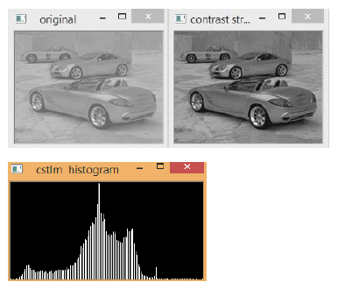

**Histogram equalization**

